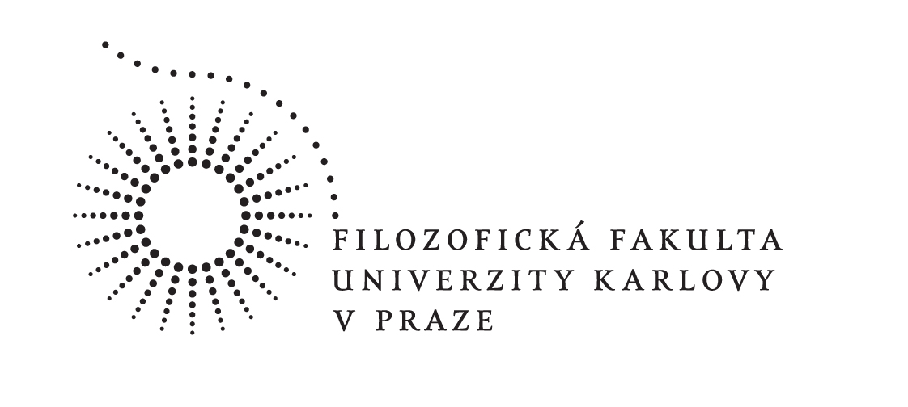

KATEDRA ANDRAGOGIKY A PERSONÁLNÍHO ŘÍZENÍ
Specializační distanční studium
116 42 Praha 1, Celetná 20
Tel.: +420 22 16 19 608
http://andragogika.ff.cuni.cz
e-mail: andragogika@ff.cuni.cz

V Praze dne 21. května 2012
Dopis č. 10/II

Vážené kolegyně, vážení kolegové,

v rámci právě proběhlého víkendu jste měli možnost absolvovat zcela poslední soustředění 17. běhu Specializačního distančního studia programu Celoživotního vzdělávání Katedry andragogiky a personálního řízení FF UK v Praze a tím i zcela poslední soustředění tohoto typu studia v jeho osmnáctileté historii. Tímto je Váš studijní program vyčerpán a katedra již nadále žádná další soustředění nechystá. Nyní máte před sebou maximálně tři roky, během kterých byste měli absolvovat chybějící atestace, napsat Závěrečnou písemnou práci a složit Závěrečnou zkoušku. Veškeré podrobnosti naleznete v Zásadách realizace SDS.

Pro jistotu připomínám některé důležité informace:
- celý příští akademický rok (říjen 2012 - září 2013) můžete skládat chybějící atestace bez jakýchkoli omezení
- v případě potřeby je po uplynutí této doby možné požádat o prodloužení studia o jeden rok (dva semestry). Vyplněnou a vlastnoručně podepsanou žádost (formulář je k dispozici na našich webových stránkách, odkaz Formuláře) je zapotřebí dodat na mé jméno nejpozději do konce září 2013
- stejný postup je možné zopakovat i po uplynutí zmíněných dvou semestrů. Studium Vám potom bude prodlouženo o další rok, tj. do září 2015
- do této doby je nutné ukončit studium a absolvovat Závěrečnou zkoušku. Žádné další prodloužení již není možné
- formulář Návrh tématu Závěrečné písemné práce je nutné odevzdat k posouzení vedením SDS nejpozději semestr před plánovaným termínem Závěrečné zkoušky

Kromě již zmíněných soustředění zůstávají veškeré podmínky Vašeho studia beze změn. Nadále se tedy na mě můžete obracet s jakýmikoli dotazy či připomínkami, nadále můžete využívat konzultačních hodin jednotlivých vyučujících či služeb naši knihovny.

Zároveň bych Vám chtěl s radostí oznámit, že na základě celé řady dotazů a příznivých referencí se katedra rozhodla požádat o schválení modifikované (tj. koncentrované, intenzivnější a praktičtěji zaměřené) podoby programu SDS, která by byla více navázána na novou akreditaci bakalářského studia. Podrobné informace o obsahu a průběhu tohoto programu budou k dispozici na webových stránkách katedry do konce tohoto týdne. Budeme vděčni za každou poskytnutou referenci či odkaz.

Přeji Vám úspěšné zakončení celého studijního cyklu a těším se na viděnou u Závěrečné zkoušky, příp. v mých konzultačních hodinách.

Michal Šerák
tajemník SDS

tel.: 221 619 608
mobil: 608 522 617
e-mail: michal.serak@ff.cuni.cz

